


Semaine du 18 au 22 Juin 2018


Lundi 18 Juin 2018
Radis
Galopin de veau
Frites
Fromage
Biscuits
Mardi 19 Juin 2018
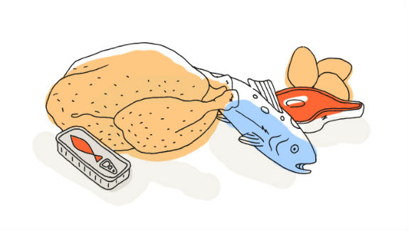
Haricots verts en salade
Haché de bœuf
Tomates provençales
Fromage
Fruits de saison


Mercredi 20 Juin 2018
Melon
Filet de poisson à la provençale
Courgettes aux herbes
Danette au chocolat

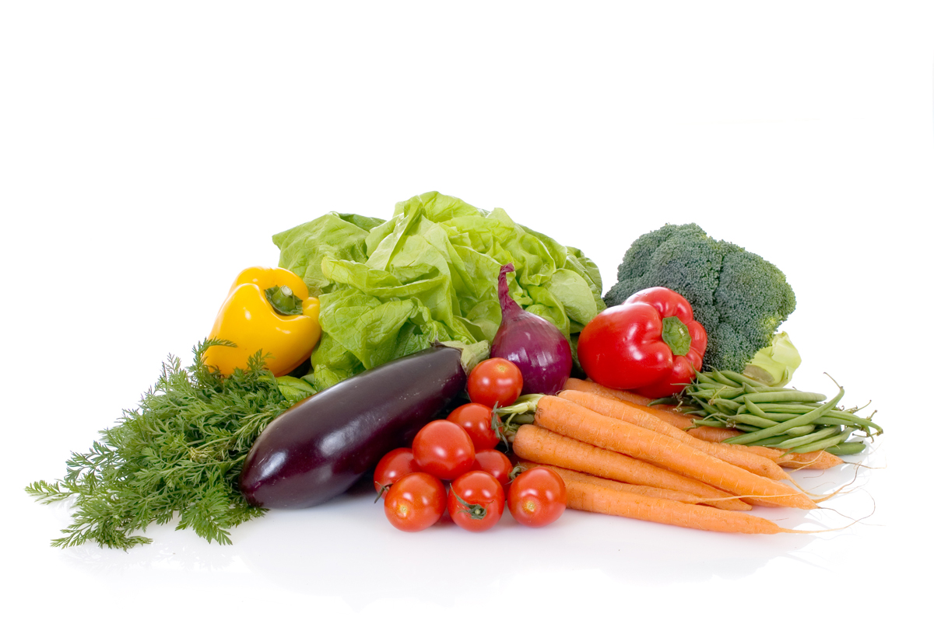
Jeudi 21 Juin 2018
Salade de lentilles
Spaghettis « Carbonara »

Fromage
Salade de fruits frais
Vendredi 22 Juin 2018
Salade composée
Bon Appétit !!!
Cervelas « Orloff »
Pomme vapeur
Fromage
Fruits de saison

La Mairie se réserve le droit de modifier les menus en cas d’imprévu.
La viande de bœuf servie cette semaine est d’origine française

